DELO NA DALJAVO
PETEK, 17. 4. 2020
Želim ti dobro jutro!
Pred pričetkom dela, pa se še malo razgibajmo. Poglej, kateri gibalni izziv te čaka danes.
https://www.youtube.com/watch?v=ayWUcybFbeI




SLOVENŠČINA: OBLIKE OKOLI NAS
Pripravi delovnik za SLJ na strani 39.
Dobro si oglej sliko in vse poimenuj.
Ustno odgovori na vprašanja, ki so zapisana v okvirčku.

Obrni list in si dobro oglej slike na strani 40. Če zmoreš, tudi preberi, drugače za pomoč poprosi starša.

GLASBENA UMETNOST: POSLUŠANJE J. HAYDN - URA

Hitro prebrskaj med priponkami in poišči posnetek za GUM.

ŠPORT: NARAVNE OBLIKE GIBANJA

- NALOGA: ZA ZAČETEK OPRAVI GIBALNE NALOGE, PRIKAZANE NA SPODNJIH SLIČICAH. ŠPORT SI LAHKO POPESTRIŠ Z GLASBO.
- NALOGA: IGRAJ SE IGRO KAMEN, ŠKARJE, PAPIR.

  DESETKRAT POSKOČI! | 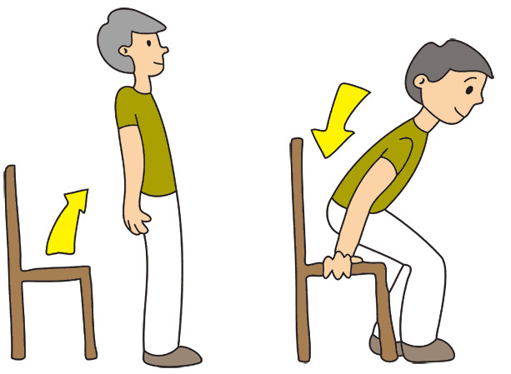  VSTANI IN SE VSEDI. TO NAREDI DESETKRAT!
  KROŽI Z RAMENI NAZAJ DESETKRAT! |   TECI NA MESTU!
  NAREDI 10 POČEPOV! |   NAREDI 10 POSKOKOV (ROKE IN NOGE NARAZEN)!
  NAREDI 10 TREBUŠNJAKOV! |   DAJ DESNO ROKO NA LEVO RAMO IN LEVO ROKO NA DESNO RAMO IN SE MOČNO OBJEMI!
SPOZNAVANJE OKOLJA: PETKOVA NAGRADA


Ker si ves teden tako marljivo reševal naloge, sledi danes nagrada. Hitro pojdi na spodnjo spletno povezavo:
https://4d.rtvslo.si/arhiv/lutkovne-predstave/174679120
Ne pozabi na pravila kulturnega ogleda predstave.



Bravo, s svojim delom si že pri koncu.
Si zadovoljen/a z opravljenim delom?
Si morda naletel/a na kakšne težave? Kakšne? 
Sam/a poskusi najti rešitev, povprašaj prijatelja ali se obrni na svojo učiteljico.
Ti bom z veseljem priskočila na pomoč. 
Svojo težavo opiši v spletni učilnici.

